
Заявка на участие
в Дне Машиностроителя 2013

26 сентября 2013 года, г. Самара, Московское шоссе, 34, центральный актовый зал (корпус 3) СГАУ

Пожалуйста, направьте заполненную заявку
по факсу (846) 331-00-05 или по электронной почте dm2013@gk-it-consult.ru
и получите письменное подтверждение регистрации

Наименование организации ____________________________________________________________________

Адрес: ______________________________________________________________________________________

Тел. (____) _______________ Факс: (____) ________________ Сайт: __________________________________

Откуда Вы узнали о Форуме: приглашение организаторов, в Интернете, из журналов и газет, иное

№ п/п | ФИО | Должность | Раб.телефон

Участие бесплатное. Участие возможно при условии предварительной регистрации. Регистрация открыта до 24 сентября 2013 года (включительно). Участники семинара обеспечиваются комплектом информационных материалов.

Подробная информация представлена на нашем сайте www.gk-it-consult.ru. Мы готовы ответить на Ваши вопросы по тел.: (846) 331-00-05 или по e-mail: dm2013@gk-it-consult.ru.
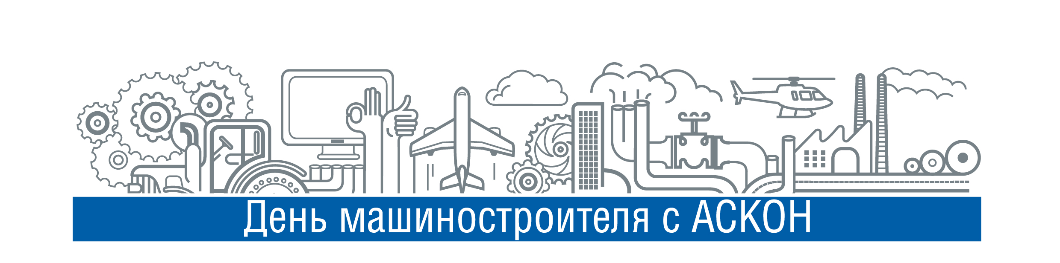
До встречи на Форуме!

